LES VÉGÉTAUX
Les principales zones de végétation : la forêt tempérée

La forêt tempérée

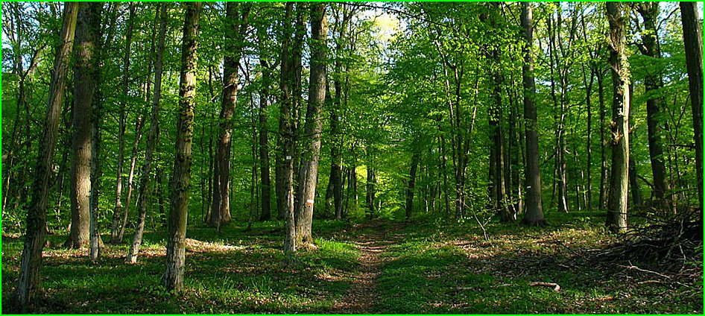

Situation : Europe centrale - Est de l’Amérique du Nord
Végétation : Forêts de feuillus - Végétation dense

